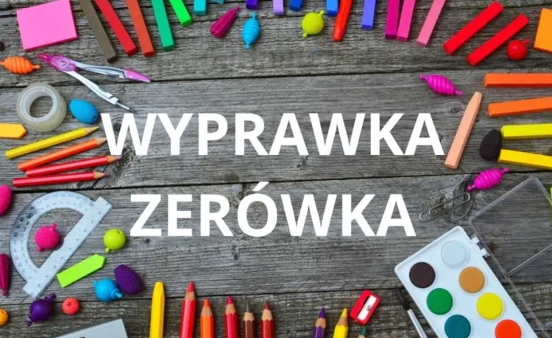
WYPRAWKA – oddziały przedszkolne
- Piórnik z wyposażeniem (kredki, 2 ołówki, gumka, temperówka, nożyczki, 2xklej, mazaki).
- Farby plakatowe (18 kolorów).
- Pędzelki drewniane różnej grubości (3 szt.) + kubeczek na wodę.
- 2x Plastelina (12 kolorów).
- Pastele olejne i suche.
- 2x Ryza białego papieru ksero.
- Bloki: według uzgodnienia na pierwszym zebraniu
- 2x Chusteczki higieniczne w pudełku i 2x mokre chusteczki.
- Dzienniczek – zeszyt A5 w kratkę 16 kartkowy (na pierwszej stronie należy wpisać:
- imię i nazwisko dziecka, adres zamieszkania, imiona i nazwiska rodziców wraz z numerami telefonów, imiona i nazwiska osób upoważnionych do odbioru dziecka ze szkoły – osoby pełnoletnie).
- Strój gimnastyczny: biała koszulka, krótkie spodenki.
- Worek z ubraniami na przebranie.
- KARTY PRACY:
- Pakiet „Bardzo dobry pomysł” – Wydawnictwo WSiP/ NIE KUPUJEMY. Zakup dopiero po pierwszym spotkaniu z rodzicami.
- Jęz. angielski: „Kids Can! Starter” (karty pracy) – Wydawnictwo Macmillan
- Religia: „Tak! Jezus mnie kocha” (podręcznik do religii dla dzieci sześcioletnich) – Wydawnictwo Jedność.
*Prosimy o podpisanie wszystkich elementów wyprawki.

